NOME:__________________________________________________________IDADE:_______DATA:_____/_____/______
CULTINHO
TEMA: “O ANO ACEITÁVEL DO SENHOR”
A GRAÇA É O PRESENTE DE JESUS
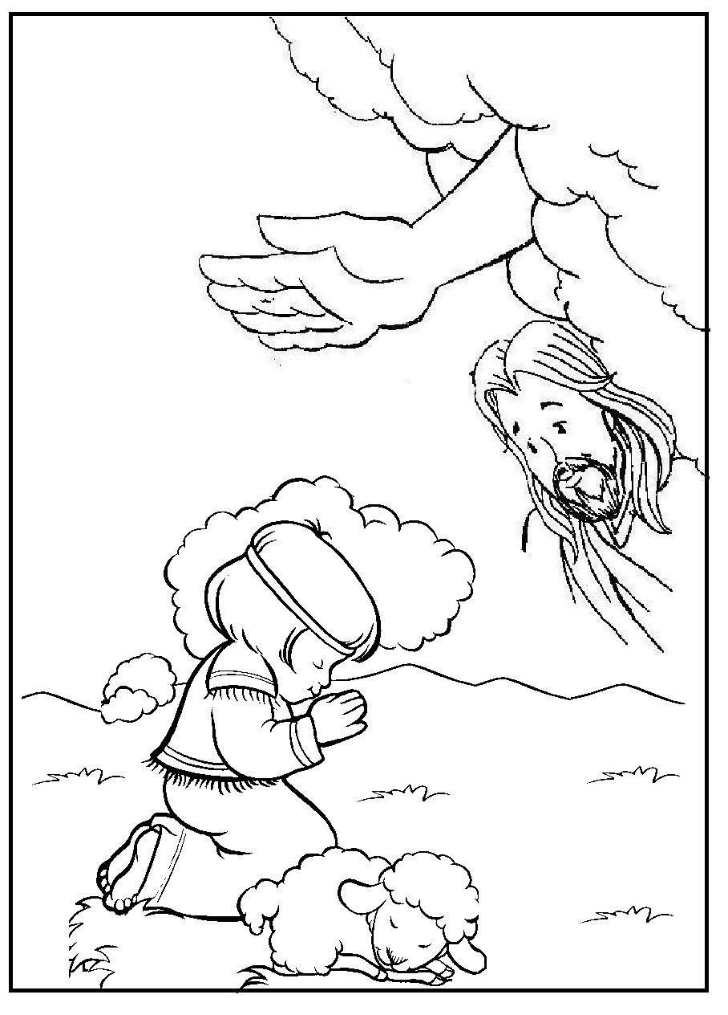

“SEMELHANTEMENTE VÓS, JOVENS, SEDE SUJEITOS AOS ANCIÃOS; E SEDE TODOS SUJEITOS AOS UNS AOS OUTROS E REVESTI-VOS DE HUMILDADE, PORQUE DEUS RESISTE AOS SOBERBOS, MAS DÁ GRAÇA AOS HUMILDES, HUMILHAI-VOS, POIS, DEBAIXO DA POTENTE MÃO DE DEUS, PARA QUE, A SEU TEMPO, VOS EXALTE, ” 1 PEDRO 5:5-6

